BỘ GIÁO DỤC VÀ ĐÀO TẠO
TRƯỜNG ĐẠI HỌC SƯ PHẠM KỸ THUẬT
THÀNH PHỐ HỒ CHÍ MINH

BÁO CÁO ĐỒ ÁN
Môn học: 2


Đề tài: THIẾT KẾ ĐỒNG HỒ SỐ

GVHD :
HVTH :
MSSV :

Tp.Hồ Chí Minh, ngày tháng năm 2014

MỤC LỤC

Chương 1. GIỚI THIỆU YÊU CẦU – GIỚI HẠN CỦA ĐỀ TÀI 1
1.1 Giới thiệu đề tài 1
1.2 Mục đích đề tài. 1
1.3 Phạm vi nghiên cứu 1
Chương 2. THIẾT KẾ (HOẶC KHẢO SÁT SƠ ĐỒ KHỐI) 2
2.1 Giới thiệu về mã vạch 2
2.2 Các loại mã vạch 1D 2
2.2.1 UPC (Universal Product Code) 3
2.2.2 EAN (European Article Number) 4
2.3 Các phương pháp đọc mã vạch 5
2.3.1 Loại CCD Scanner 5
2.3.2 Loại Laser Scanner 6
2.3.3 Đọc mã vạch dùng camera 6
Chương 3. THI CÔNG MẠCH 7
3.1 Giới thiệu 7
3.1.1 Phần thu nhận ảnh (Image Acquisition) 7
3.1.2 Tiền xử lý (Image Processing) 7
3.1.3 Phân đoạn (Segmentation) hay phân vùng ảnh 7
3.1.4 Biểu diễn ảnh (Image Representation) 7
3.1.5 Nhận dạng và nội suy ảnh (Image Recognition and Interpretation) 8
3.1.6 Cơ sở tri thức (Knowledge Base) 8
3.2 Những vấn đề cơ bản trong hệ thống xử lí ảnh 8
3.2.1 Điểm ảnh (Picture Element) 8
3.2.2 Ảnh 8
3.2.3 Độ phân giải của ảnh 9
3.2.4 Mức xám của điểm ảnh 9
3.2.5 Ảnh nhị phân 9
3.2.6 Ảnh màu 9
3.2.7 Khử nhiễu 9
3.2.8 Nhận dạng ảnh 9
Chương 4. KẾT QUẢ THỰC HIỆN VÀ KẾT LUẬN 11
4.1 Tìm góc nghiêng và xoay ảnh 11
4.1.1 Biến đổi Radon 11
4.1.2 Tìm góc nghiêng và xoay 12
4.2 Phát hiện mã vạch 14
4.2.1 Tiền xử lý ảnh 15
4.2.2 Xác định vị trí mã vạch 15
4.3 Giải mã mã vạch 16
4.3.1 Khối tiền xử lý 17
4.3.2 Khối xác định chuỗi thông tin 17
4.3.3 Khối đọc mã vạch 18
4.4 Xây dựng giao diện điều khiển nhận dạng mã vạch 19
4.5 Kết quả 20
4.5.1 Ảnh lý tưởng 20
4.5.2 Ảnh cắt ngẫu nhiên từ vật 21
4.5.3 Ảnh bị nghiêng góc nhỏ hơn 90⁰ 22

KẾT LUẬN 24
TÀI LIỆU THAM KHẢO 25

LỜI CAM ĐOAN

Đề tài này là do tôi tự thực hiện dựa vào một số tài liệu và không sao chép từ tài liệu hay công trình đã có trước đó. Nếu có sao chép tôi hoàn toàn chịu trách nhiệm.

Chương 1:
GIỚI THIỆU YÊU CẦU – GIỚI HẠN CỦA ĐỀ TÀI

  - GIỚI THIỆU
Ví dụ với đề tài đồng hồ số
- Chức năng của đồng hồ: dùng để xem thông tin về thời gian giờ phút giây, ngày tháng năm, dùng để quản lý về thời gian ví dụ như tính cước điện thoại: căn cứ vào thời gian để biết cuộc gọi vào thời điểm nào, dùng để điều khiển như báo chuông giờ học,
- Có bao nhiêu loại đồng hồ: đồng hồ cơ, đồng hồ điện tử, ưu điểm, khuyết điểm …
- Chọn đồng hồ điện tử để làm đề tài nghiên cứu hay muốn thiết kế để phục vụ cho mục đích nào đó.
- Khi trình bày một vấn đề dựa vào 1 tài liệu nào đó như sách, giáo trình, bài báo, đồ án tốt nghiệp thì cần phải trích dẫn. Ví dụ như viết, đề tài sử dụng mạch đếm bất đồng bộ cho việc tính toán thiết kế đồng hồ số [2].
  - GIỚI HẠN
- Nêu các thông số cho đồng hồ ví dụ do điều kiện kinh tế tôi chỉ thiết kế đồng hồ hiển thị giờ phút giây trên 6 led 7 đoạn, sử nguồn pin hoặc điện từ lưới 220V, kích thước led để quyết định khoảng cách quan sát. Có mấy nút để chỉnh thời gian, khi mất điện thì đồng hồ có hoạt động không?

Chương 2:
THIẾT KẾ (HOẶC KHẢO SÁT SƠ ĐỒ KHỐI)

  - GIỚI THIỆU (TÓM TẮT)
Tóm tắt lại các yêu cầu để dẫn dắt đến mục II.

  - THIẾT KẾ SƠ ĐỒ KHỐI (HOẶC KHẢO SÁT SƠ ĐỒ KHỐI)
Ví dụ: Theo yêu cầu của đề tài thì nhóm chúng tôi tiến hành thiết kế sơ đồ khối của mạch đếm sản phẩm như hình 2-1:

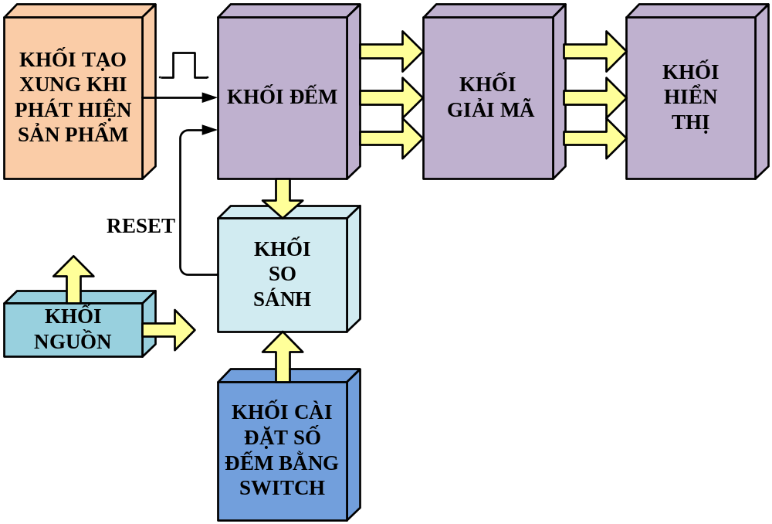
Hình 2.1. Sơ đồ khối mạch đếm sản phẩm.

Chức năng từng khối:
- Khối nguồn: có chức năng cấp nguồn cho toàn bộ mạch để hoạt động.
- Khối tạo xung khi phát hiện có sản phẩm: có chức năng tạo 1 xung khi có 1 sản phẩm đi qua.
- Khối đếm: có chức năng đếm xung và phạm vi đếm từ 000 đến 999.
- Khối giải mã: có chức năng giải mã số xung đếm được từ kối đếm sang mã 7 đoạn.
- Khối hiển thị: có chức hiển thị kết quả đếm dạng số thập phân.
- Khối cài đặt sô đếm bằng switch: có chức năng cài đặt giới hạn số sản phẩm đếm theo yêu cầu.
- Khối so sánh: có chứa năng so sánh giá trị đếm với giá trị cài đặt để reset lại mạch đếm.

    - THIẾT KẾ SƠ ĐỒ NGUYÊN LÝ
- THIẾT KẾ KHỐI …:
-Chức năng của khối
- Dùng để …………
- Dùng để ………….
- Phân tích lựa chọn linh kiện
- Để đáp ứng chức năng trên ta có thể dùng: linh kiện a, linh kiện b, linh kiện c….
- Chọn linh kiện gì vì sao?
- Thông số kỹ thuật chính linh kiện đã chọn
- Nêu các thông số chính về linh kiện đã chọn (dòng, áp, chân, tài nguyên….)
- Chuẩn giao tiếp, tập lệnh (nếu có), …
- Tính toán mạch:
- Nếu giao tiếp với linh kiện đã chọn có sử dụng thêm điện trở, transistor, tụ điện, cuộn cảm… thì cần phải tính toán giá trị các linh kiện này.
Ví dụ mạch tạo xung 555 để tạo ra xung có tần số 5Khz ta cần tính toán giá trị của trở và tụ là bao nhiêu (nêu công thức và tính toán ra cụ thể)
- Vẽ sơ đồ nguyên lý
- Vẽ sơ đồ nguyên lý khối đang thiết kế (cấp nguồn, giao tiếp các linh kiện phụ…)
- Nếu là ứng dụng vi điều khiển thì cần vẽ thêm vi điều khiển và giao tiếp giữa khối này với vi điều khiển như thế nào?
- Giải thích sơ đồ nguyên lý:
- Giải thích các kết nối
Ví dụ: nối chân OE xuống GND để mặc định cho phép xuất ngõ ra mà không cần điều khiển.

- THIẾT KẾ KHỐI …:
Thiết kế tương tự 6 bước trên
(Thiết kế tương tự cho tất cả các khối có trong sơ đồ khối trên)
………………………
( sau khi thiết kế xong hết các khối thì vẽ sơ đồ nguyên lý toàn mạch)
- SƠ ĐỒ NGUYÊN LÝ CHO TOÀN MẠCH
-Vẽ sơ đồ nguyên lý
- Giải thích tóm gọn cho sơ đồ nguyên lý.

    - LƯU ĐỒ VÀ CHƯƠNG TRÌNH (NẾU DÙNG VI ĐIỀU KHIỂN VÀ PHẢI VIẾT THEO ĐÚNG CHUẨN)
- GIỚI THIỆU YÊU CẦU ĐIỀU KHIỂN
- LƯU ĐỒ: CHO BIẾT TRÌNH TỰ ĐIỀU KHIỂN
- CHƯƠNG TRÌNH
- GIẢI THÍCH CÁC LỆNH SỬ DỤNG TRONG CHƯƠNG TRÌNH.

Chương 3:
THI CÔNG MẠCH

  - VẼ SƠ ĐỒ NGUYÊN LÝ
Giới thiệu phần mềm vẽ, cách vẽ, cách kiểm tra lỗi, …
Lập danh sách linh kiện:

  - VẼ PCB

Giới thiệu các yêu cầu về đường nguồn, đường tín hiệu, cách kiểm tra,
in mã số sinh viên, ngày tháng năm.

  - GIA CÔNG MẠCH VÀ LẮP RÁP KIỂM TRA MẠCH
Danh sách linh kiện cho mạch, lắp ráp, kiểm tra
Các lỗi xảy ra, cách hiệu chỉnh, các thông cần đo, kiểm tra trong quá trình thi công.
Phương trình sử dụng để tính toán điện áp trên Led như sau:

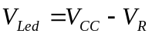 (3.1)

Chương 4:
KẾT QUẢ THỰC HIỆN VÀ KẾT LUẬN

- Kết luận mạch hoạt động như thế nào
-Cái gì tốt
- Cái gì chưa tốt
- Hướng phát triển: đề tài mạch đếm sản phẩm chỉ có chức năng đếm lên thì hướng phát triển có thể thêm 1 switch để có thể lựa chọn đếm lên hoặc đếm xuống, có thể cài đặt giới hạn giá trị đếm, ....

- Tài liệu tham khảo, trang web tham khảo

Nội dung khoảng từ 15 đến 30 trang.
Header ghi “đồ án môn học 1 hoặc 2 – tên đồ án”
Footer ghi “họ và tên sinh viên”

TÀI LỆU THAM KHẢO

[1] Tên tác giả, “tên tài liệu”, tên của nhà xuất bản, năm
[2] Nguyen Dinh Phu, Nguyen Truong Duy, “Giáo Trình: Kỹ Thuật Số”, Xuất bản ĐH Quốc Gia, Tp.HCM, 2013.

PHỤ LỤC

P1. DATASHEET
Kèm theo những datasheet của IC hay những tài liệu phổ biến khác

